 Kedves Kertbarátnők, tisztelt Kertbarátok! 2011.évi 6. felhívás

► Egy kötelező permetezési fordulóhoz érkeztünk.
A gombákkal kezdem. Nem tudok újat mondani Önöknek. A hűvös, nedves időjárás továbbra is segítette a tafrinák terjedését. Az idén az őszibarack mellett a körtén és útszéli szilvaalanyon is megfigyelhettük a dérgomba tüneteit.

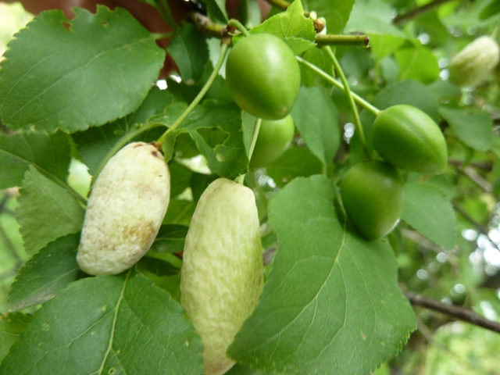

Már megjelentek a varasodás levélfoltjai almán. Talán a leveleket szárító szél miatt nem robbant még be eddig igazán a kórokozó. Azonban az előző napok esői felerősítették a fertőzést, permetezni kell.
A lisztharmat sem nyugszik. Az almalevél fényképén a fertőzött rügyből kihajtó torz hajtások mögött (primer fertőzés) már láthatóak a frissen megfertőzött levelek fehéres, torzuló foltjai (szekunder tünetek).
Egyelőre úgy tűnik, hogy időjárástól függetlenül védekezni kell a lisztharmatok és a varasodás valamint a tafrina ellen. A technológiáról a 3., az 5. és a 4. felhívásban már többször írtam.
A későbbiekben a kert adottságai és a kertész helyismerete határozzák meg, hogy melyik kórokozóra kell a koncentrálni, melyikhez kell a kezeléseket időzíteni.

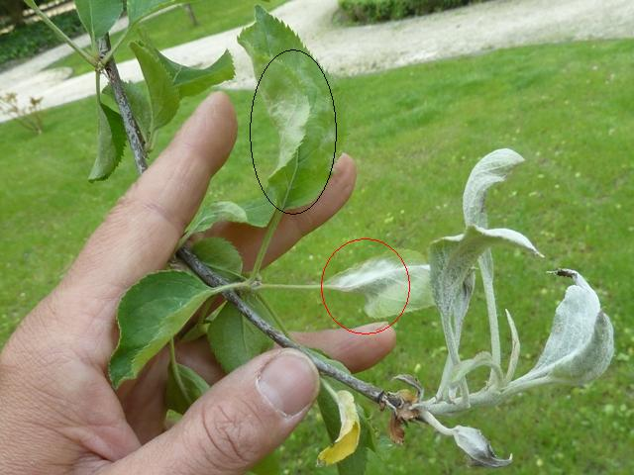

► A szőlőben még nem kell a gombák komoly támadásával számolnunk. A száraz, hideg napok nem kedveztek nekik. A tavalyi év kedvezőtlen hatása illetve az eltérő fajták miatt nagy az eltérés a tőkék fejlettségében. Van ahol már 2-3 leveles és virágrügyes állapotban vannak a növények. Az intenzíven rajzó szőlőmoly miatt elő kell venni a permetezőgépeket, a rovarölő mellé keverjünk kénes szereket is a permetlébe (3. felhívás).

Aki rápillant a fogási táblázatra, rögtön láthatja: beindultak a gyümölcsmolyok is. A bevezetőben említett gombák elleni szerekhez már rovarölőt is adagolni kell. A védekezés elve ugyanaz a gyümölcsösben és a szőlőben is: a kitinszintézis-gátlóknak már a tojásrakás előtt a levélen kell lenniük Ilyen pl. Dimilin 25 WP, Runner 2 F és a vele gyakorlatilag mindenben megegyező Strip-10 2 F, Insegar 25 WP, stb. Ezek a hatóanyagok „mélyhatásúak”, nem kerülnek be a nedvkeringésbe. A növény fejlődésével a gyümölcs illetve a levél felszíne is megnő, így vegyszermentes foltok, területek keletkeznek a már permetezett növényen. Kinövi a védőburkot. Mikor ismételjünk? Általában 7-14 napos fordulót javasolnak a gyártók. Intenzív lombfelület növekedésnél, erős gyümölcshízásnál sűrűbben.
(A Match 050 EC is ebbe a csoportba tartozik, de a tömeges lárvakeléskor javasolják kijuttatni, szőlőben elsősorban a 2. nemzedék ellen. A Nomolt 15 SC szabadföldi felhasználását visszavonták.)
A repülő lepkék és a felületen tartózkodó hernyók gyérítésére egy kontakt rovarölőt is adhatunk a fentiekhez.
A kontakt szerek amit eltalálnak azt viszik, letaglózzák a rovarokat. Rövidebb-hosszabb ideig tartó tartamhatásuk abból ered, hogy némelyikük elriasztja az ismételt betelepülésre készülő kártevőket. Az ide tartozó szereket felsoroltam az előző felhívásban a cserebogarakról szóló résznél. Ugyanitt ismertettem a molyok ellen szóba jövő Actara 25 WG-t, és a Mospilan 20 SP-t, melyek rokonvegyületek, felszívódóak. Az Actara 25 WG csak az aknázómolyokra, míg a Mospilan 20 SP több más gyümölcsmolyra is engedélyezett. Ez utóbbival a a lárvák kelésének a kezdetét kell megcéloznunk, tehát a molyfaj rajzáscsúcsa után 7-10 nappal kell elvégeznünk a permetezést. (A Bi 58 EC-t használtuk hasonló időzítéssel.)
Tehát a feromoncsapdák mérési eredményeire mindenki támaszkodhat. De míg a kitinszintézis-gátlót vásárló kertbarát először a rajzás elején, addig a kontakt szert vagy a Mospilan 20 SP-t használó vevő a rajzás csúcsa után 7-10 nappal permetezzen.
Az előző évek tapasztalata alapján elhúzódó rajzásra számíthatunk, a lepkék nem követik a tankönyvek grafikonjait. Nem lehet pontosan meghatározni a védekezési időpontokat, folyamatos vegyszerfedettséget kell biztosítanunk. A kertész tapasztalata alapján döntsön és folytassa a permetezéseket.
(Ebben a szélben most nehéz permetezni de szerencsére a hideg miatt a lárvák is lassabban kelnek.)

► Sok kérdést kaptam egy jellegzetes körte levéltünettel kapcsolatban. Íme a körtelevél-gubacsatka fotója. A himlőszerű, később megbarnuló foltok közepében üreg van, ebben a védettségben élnek az atkák. A gubacsatkák elleni lehetőségeinkről bőven írtam az előző levelemben.

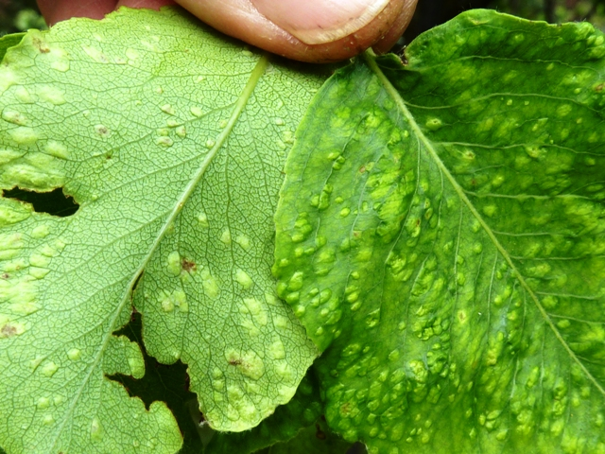

► Folyamatosan csírázik, fejlődik a parlagfű. A szerdai fényképen egy tipikus városi környezetben csíptem el. Ilyen mostoha körülmények között is kifejlődik, a virágzik. Tavaly óta nem változtak a jogszabályok, kérem lapozzák fel a 2010. évi 13. felhívásomat, melyben az életciklusát is illusztráltam egy kördiagrammal.
Most még könnyen eltávolítható. A kert, de a kerítés előtti földsáv is a tulajdonoshoz tartozik. Ne várjuk meg a pollenszóródást és ezzel együtt a hatósági bírságot!!!

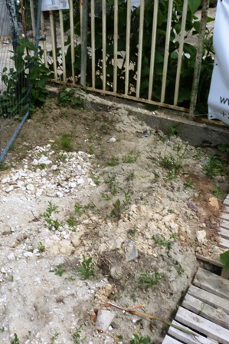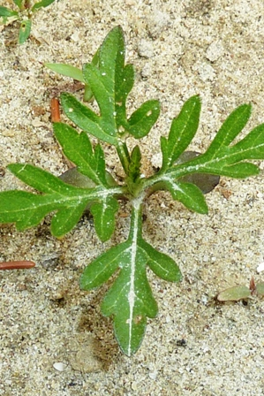

Budapest III. kerület északi részének keleti lejtőjén lévő kert adatai, 2011:
Dátum: | 04.20. | 04.27. | 05.04. | +05.11. | 05.18. | 05.25. | 06.01. | +06.08. | 06.15. | 06.22. | 06.29. | +07.06. | 07.13. | 07.20.
Almamoly | 1 | 15 | 13
Szilvamoly | 3 | 37 | 56
Keleti gyüm. moly | 8 | 32 | 27
Barackmoly | 0 | 0 | 0
Tarka sz. moly | 4 | 71 | 71
Cseresznyelégy | 0 | 0 | 0
Almafaszitkár | 0 | 0
Szilvadarázs | * | 0 | 0

Budapest II. kerület Rózsadomb déli fekvésű kertjének adatai, 2011:
Dátum: | 04.20. | 04.27. | 05.04. | +05.11. | 05.18. | 05.25. | 06.01. | +06.08. | 06.15. | 06.22. | 06.29. | +07.06. | 07.13. | 07.20.
Almamoly | 0 | 3 | 6
Szilvamoly | 6 | 29 | 33
Keleti gyüm. moly | 41 | 27 | 7
Barackmoly | 0 | 0 | 0
Tarka sz. moly | 4 | 43 | 44
Almafaszitkár | 0 | 0 | 9
Kéregmoly | 0 | 1 | 2
Nagy farontó | 0 | 0 | 0
Cseresznyelégy | 0 | 0 | 0

Budapest XI. kerület Sasad, síkfekvésű kertjének adatai, 2011:
Dátum: | 04.20. | 04.27. | 05.04. | +05.11. | 05.18. | 05.25. | 06.01. | +06.08. | 06.15. | 06.22. | 06.29. | +07.06. | 07.13. | 07.20.
Almamoly | 0 | 6 | 8
Szilvamoly | 0 | 22 | 6
Keleti gyüm. moly | 33 | 77 | 47
Barackmoly | 0 | 3 | 11
Tarka sz. moly | 12 | 52 | 148
Kéregmoly | 0 | 0 | 5
Cseresznyelégy | 0 | 0 | 5
Almafaszitkár | 0 | 0 | 1
Nagy farontó | 0 | 0 | 0

Budapest XVII. kerület és Ecser (Pécel) határán lévő síkfekvésű kert adatai, 2011:
Dátum: |  | 04.20. |  | 04.27. |  | 05.04. |  | +05.11. |  | 05.18. |  | 05.25. | 06.01. | +06.08. | 06.15. | 06.22. | 06.29. | +07.06. | 07.13. | 07.20.
Almamoly | 1 |  | 2 |  | 22
Szilvamoly | 4 |  | 24 |  | 45
Keleti gyüm. moly | 24 |  | 60 |  | 21
Barackmoly | 0 |  | 0 |  | 1
Tarka sz. moly | 0 |  | 0 |  | 66
Ribiszkeszitkár | 0 |  | 0 |  | 0
Almafaszitkár | 0 |  | 0 |  | 0
Cseresznyelégy | 0 |  | 2 |  | 3

Budapest XXI. kerület és Szigetszentmiklós határán lévő síkfekvésű kert adatai, 2011:
Dátum: |  | 04.20. |  | 04.27. |  | 05.04. |  | +05.11. |  | 05.18. |  | 05.25. | 06.01. | +06.08. | 06.15. | 06.22. | 06.29. | +07.06. | 07.13. | 07.20.
Almamoly | N |  | 3 |  | 12
Szilvamoly | N |  | 31 |  | 71
Keleti gyüm. moly | N |  | 45 |  | 15
Barackmoly | N |  | 0 |  | 4
Tarka sz. moly | N |  | 34 |  | 67
Cseresznyelégy | N |  | 0 |  | 0

Szentendrei, a Pismány alján lévő kert adatai, 2011:
Dátum: |  | 04.20. |  | 04.27. |  | 05.04. |  | +05.11. |  | 05.18. |  | 05.25. | 06.01. | +06.08. | 06.15. | 06.22. | 06.29. | +07.06. | 07.13. | 07.20.
Almamoly | 0 |  | 5 |  | 9
Szilvamoly | 8 |  | 13 |  | 70
Keleti gyüm. moly | 89 |  | 102 |  | 79
Barackmoly | 0 |  | 0 |  | 1
Tarka sz. moly | 10 |  | 28 |  | 46
Cseresznyelégy | 0 |  | 3 |  | 8

A MNN Kamara megbízásából készítette Zsigó György
Budapest, XVII. kerület, Rákoskert, Szárazhegy, Pesti út közötti kert adatai
Dátum: |  | 04.20. |  | 04.27. |  | 05.04. |  | +05.11. |  | 05.18. |  | 05.25. | 06.01. | +06.08. | 06.15. | 06.22. | 06.29. | +07.06. | 07.13. | 07.20.
Almamoly | * |  | 6 |  | 9
Almafaszitkár | * |  | 2 |  | 0
Almailonca | * |  | 0 |  | 1
Darázsszitkár | * |  | 0 |  | 0
Szilvamoly | * |  | 8 |  | 32
Keleti gyüm. moly | * |  | 35 |  | 41
Barackmoly | * |  | 27 |  | 2
Tarka sz. moly | * |  | 53 |  | 182
Cseresznyelégy | * |  | 1 |  | 3
A rákoskerti előrejelzés a Rákosmente Önkormányzat Környezetvédelmi Csoport támogatásával készült, leolvassa: Révi Péter

csapdák kihelyezve: 2011.04.13-án illetve a *-gal jelölt napokon
jelölések: + kapszulák cseréje, N nem lehetett leolvasni (a következő adat halmozott érték), M megsemmisült

Budapest, 2010. május 5-én Üdvözlettel: Zsigó György

Hermes Üzletek, ahol a növényvédő szereket megvásárolhatják*:
- Kertészeti Áruház
2011 Budakalász, Lupa szigeti elágazás – 06-26-340-296
- Kertészeti Áruház
1132 Budapest, Váci út 6. – 3-110-046
- Kertészbolt
1077 Budapest, Baross tér 16. – 3-426-722
- Kertészbolt
1024 Budapest, Moszkva tér 3. – 2-124-201
- Kertészbolt
1025 Budapest, Pusztaszeri út 95. – 4-384-298
- Kertészeti és Iparcikk Szaküzlet
1134 Budapest, Bulcsú utca 23/a. – 3-408-643
- Kertészbolt
1114 Budapest, Bartók Béla út 66. – 4-666-103
- Méhészeti és Kertészeti Szaküzlet
1094 Budapest, Ferenc krt. 37. – 2-181-750
*Kérjük, tájékozódjon előre, hogy az adott üzletben megtalálható-e az Ön által megvásárolni kívánt vegyszer!

